教 案
上课日期 | 20信管1，2，3班：4.7 |  | 课时数 |  | 2
第四章  第2讲 | 授课名称 | 4-2Windows系统的取证与分析2 | 课 型 |  | 理实一体化
教学目标 | 了解Windows系统的取证与分析的过程证据获取/工具使用，掌握Windows系统使用ENCASE，进程工具：pslist，注册表工具：autoruns使用
教学重难点 | 电子证据获取工具使用
课程思政点 | 通过取证与分析的过程证据获取/工具的使用，教育学生要发散思维，不要墨守成规，要充分利用现有资源，解决问题。
教法与学法 | 1、引导法（让学生观看视频，展开联想，让学生思考当前Python语言应用场景）  2、讲授法（重点讲解理论知识点和实践知识点，加深对知识的理解）  3、模块分析法（让学生积极参与项目教学的实践，总结规律，让学生主动参与学习）
参考资料 | 《计算机取证与司法鉴定》麦永浩 编著 清华大学出版社
教学过程
教学内容 |  |  |  | 师生互动
（一）、创设情境、激趣导入（导入新课）  分组讨论  对新课进行讲解前，先让学生分组讨论以下问题：  对证据获取/工具的了解？  请小组代表对以上问题发表见解。  讲解本门课程的特点、用处及学习的方法。  （二）、自主、合作、探究（讲授新课）  教师对上述问题进行解释：  EnCase是目前使用最为广泛的计算机取证与司法鉴定工具，至少超过2000家的法律执行部门在使用它。它提供良好的基于windows的界面，左边是case文件的目录结构，右边是用户访问目录的证据文件的列表。 EnCase是用C++编写的容量大约为1M的程序，它能调查Windows，MACintosh，Linux，Unix或者DOS机器的硬盘，把硬盘中的文件镜像成只读的证据文件，这样可以防止调查人员修改数据而使其成为无效的证据。 |  |  |  | 点名，宣布课堂纪律，新课导入，触发学生学习兴趣。
教学过程
教学内容 |  |  |  | 师生互动
知识点讲解  - 常见工具  1. ENCASE  为了确定镜像数据与原始数据相同，EnCase会计算CRC校验码和MD5哈希值进行比较。 EnCase对硬盘驱动镜像后重新组织文件结构，采用Windows GUI显示文件的内容，允许调查员使用多个工具完成多个任务。  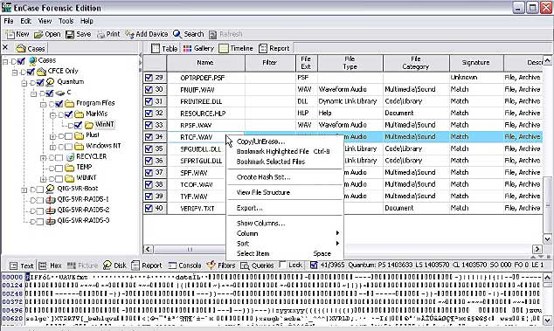  在检查一个硬盘驱动时，EnCase深入操作系统底层查看所有的数据——包括file slack，未分配的空间和Windows交换分区(存有被删除的文件和其它潜在的证据)的数据。在显示文件方面，EnCase可以用多种标准如时间戳或者文件扩展名来排序。此外，EnCase可以比较已知扩展名的文件签名，使得调查人员能确定用户是否通过改变文件扩展名来隐藏证据。对调查结果可以采用html或者文本方式显示，并可打印出来。ENCASE特点主要包括以下几点：  - EnCase可获取各个分区从而作为证据文件，在获取各个分区的同时恢复数据。  - EnCase的过滤器机制使得可搜索出符合某种条件的文件。  - EnCase查找使得用户可以迅速的找到关键字  - EnCase使用脚本完成一系列的工作。  - EnCase支持中文关键字的查找，通过EnCase伴侣得到中文的编码，在EnCase中设置编码方式即可查找。  2.进程工具：pslist  pslist是一个查看进程的程序，使用格式为：  pslist [-d] [-m] [-x][-t][-s [n] [-r n] [\\远程机器ip [-u username] [-p password]] [name | pid]  它的参数有：  -u：后面跟用户名 -p：后面是跟密码的，如果建立ipc连接后这两个参数则不需要。（如果没有-p参数，则输入命令后会要求你输入密码）  -s：是使用任务管理器模式实时查看进程，可以按ESC键退出。  -r <秒数>：是和-s连用的一个参数，它用来指定任务管理器模式是的刷新间隔。（默认的刷新间隔为1秒） |  |  |  | 学生了解计算机取证与司法鉴定的法律基础  学生了解：常见工具  学生认识：Windows系统中电子证据
教学过程
教学内容 |  |  |  | 师生互动
-d：显示各个进程的cpu使用信息。  -m：显示各个进程的存储器使用信息。  -x：非常详细显示进程的所有信息。  -t：以树型方式显示进程。  3.注册表工具：autoruns  autoruns具有全面的自启动程序检测功能，找出那些被设定在系统启动和登录期间自动运行的程序，并显示Windows加载它们的顺序。Autoruns不仅可以检测出“开始”菜单“启动”组和注册表中加载的自启动程序，而且还能显示出浏览器的加载项以及自动启动的服务。AutoRuns把注册表分类如下：  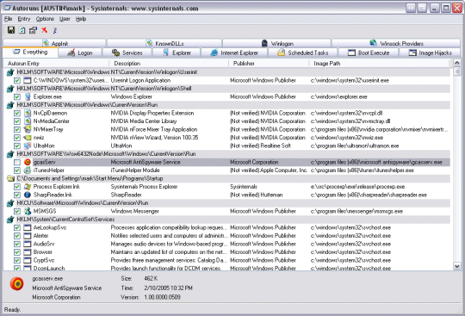  - 操作系统的取证与分析  1、BitLocker  在Vista系统中的出现是该功能首次出现在Windows系列的系统中，但是仅在Ultimate和Enterprise版Vista上可用。BitLocker采用AES算法，能为硬盘上的某一个卷或全盘的数据提供加密以及认证服务。该功能需要手动实现，默认使用可信平台模块(TPM)——一种安装在许多新型电脑之上的芯片，能够提供加密/解密以及计算机启动前的完整性检查；没有TPM的计算机可以通过“密钥”锁住用户数据，例如u盘等可移动介质、指纹或是保存在.txt或是.bek文件中的密码，计算机在启动时读入这些数据以进行认证。加密之后的硬盘分区名称以“FVE-FS”开头。  2. 常用文件变更  Vista系统中，一些取证鉴定中常用文件、文件夹的名称、位置等都发生了变化，下表是XP系统与Vista系统常用文件、文件夹位置的对比表  3. 符号链接  4. EFS |  |  |  | 学生学习：计算机取证与司法鉴定中注册表工具  学生操作完成：通过补充案例对相关知识点进行巩固

教学过程
教学内容 |  | 师生互动
（三）、课堂热身（课堂总结及课堂练习）  阶段小结  小结重点：操作系统的取证与分析  答疑：教师询问学生对于知识点还有什么不理解的地方。针对学生不理解的知识点给与解释。  巩固练习  学完知识点后，教师带领学生对本课时所学知识点进行回顾。以此使学生更深入的理解本节内容。对于掌握较好的同学，可以通过补充案例对相关知识点进行巩固。  （四）、拓展延伸  影子副本(Shadow Copy)  这是Vista的另一个特色功能，在Business、Ultimate和Enterprise版本中可用，它可以自动存储并恢复工作过程中使用到文件的较早版本，且此功能默认开启。影子副本在工作的时候只存储更改过的数据块，并非全部文件。该功能给数据恢复增加了困难，但同时也是Vista取证鉴定的重点之一。  布置作业：  1．常见取证工具？  2．操作系统取证的方法。  （五）、预习：  5-1 Unix/Linux系统的取证与分析1  （六）、板书：  Windows系统的取证与分析  一、常见取证工具  二、Windows系统中取证步骤  三、Vista系统取证与分析 |  | 学生讨论并回答课堂练习  学生记录课后作业的题目
课后反思 | 一节课下来，应从每一位学生上课的反应、课堂作业、回答问题及教师的课堂观察等环节反思本节课的实际效果如何，做到心中有数。效果好要有经验积累，效果差要找出原因。

